Verhinderungspflege
Die Pflegekosten der Tagespflege können bei Pflegebedürftigen ab Pflegegrad 2 und höher auch über die Verhinderungspflege nach § 39 SGB XI mit bis zu 1.612 € pro Jahr abgerechnet werden. Dieser Betrag kann um bis zu 806,- € pro Jahr aus der Kurzzeitpflege (§ 42 SGB XI) aufgestockt werden, so dass für die Tagespflege bis zu 2.418,- € pro Jahr über die Verhinderungspflege abgerechnet werden können.
Abrechnung des Eigenanteils
Grundsätzlich muss der Eigenanteil vom Versicherten selbst getragen werden. Ab dem Pflegegrad 1 und höher stehen den Betroffenen monatlich ein „Entlastungsbetrag“ in Höhe von 125,- € zur Verfügung. dieser Betrag kann zur Abdeckung des Eigenanteils verwendet werden. Sie erhalten in diesem Fall von uns eine Rechnung, die Sie bei der Pflegekasse einreichen können.
Sie haben noch Fragen? Sie möchten gerne eine ausführliche Beratung? So erreichen Sie uns:

BRKTagespflege „Oase im Schloß“
Schloßplatz 1
93109 Wiesent
Tel.: 0 94 82 – 93 82 32
E-Mail: tp-wiesent@kvregensburg.brk.de

Weitere Tagespflegen finden Sie unter www.brk-regensburg.de

Stand 22.10.2019 - Angaben ohne Gewähr - © BRK KV Regensburg
Titelfoto: © Andre Zelck / DRK GS
BRKTagespflege „Oase im Schloß“

„sehr gut“
(Lt. MDK Prüfung: 04/2011 u. 05/2012)

WIR umsorgen Sie gerne!
Warum Tagespflege?
- Erhöhung der Lebensqualität des Betreuten durch
  - Soziale Anbindung in altersgerechte Gruppe
  - Biografie gerechte Beschäftigungsangebote
  - Individuell angepasste Therapien
  - Gemeinschaftliche Veranstaltungen u. Feiern
  - Ausflüge (z.B. Kegeln, Bootsfahrt)
  - Professionelle Pflege
  - Erfahrungsaustausch mit Gleichaltrigen
  - Sinnvolle Tagesablaufgestaltung
  - Förderung von vorhandenen Besserungsmöglichkeiten je nach Grunderkrankung
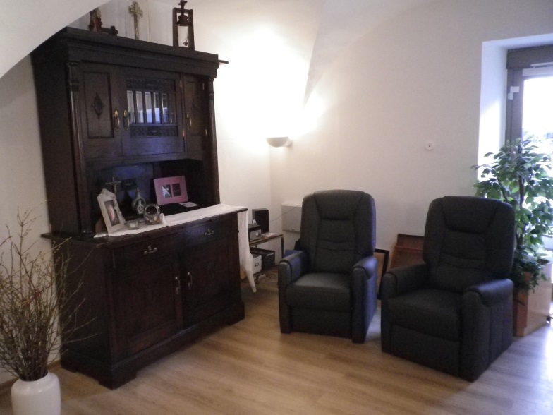
- Entlastung und Freiräume für pflegende Angehörige
- Einkauf ohne Sorge und Zeitdruck
- Möglichkeit der Erwerbstätigkeit
- Entspannung
- Zeit für Hausaufgabenbetreuung
- Zeit für die Familie, Freunde, Entspannung
- Individuelle Variationsmöglichkeiten
- Halbtags (bis zu 4,5 Std.) und ganztags möglich
- Von einem halben Tag pro Woche bis hin zu
ganztags jeden Werktag möglich
- Auswahl zwischen 2 Mittagsmenüs möglich
- Diätkost
- Transport mit Fahrdienst möglich
Die Tagespflege wird von den Pflegekassen als teilstationäres Angebot anerkannt und wird zusätzlich zum Pflegegeld und/oder der Pflegesachleistung (= Ambulante Pflege) von den Pflegekassen bis zum jeweiligen monatlichen Höchstbetrag pro Pflegegrad finanziert!

